附件：1
政府采购（货物、服务类）项目
采 购 需 求

项目名称： 奇台县靖宁幼儿园教育装备建设采购项目
采购单位： 奇台县教育局 （盖公章）

一、需求清单
（一）项目概况
（二）采购项目预（概）算
资金  来源 | ☑财政 □自筹资金  项目资金批复文件□无 ☑有
采购方式：在线询价□ 竞价采购☑
总 预 算： 129950元 最高限价： 129950元
标项1 文化建设：预算：129950元 最高限价：129950元

标项1 文化建设

标的序号 | 标的名称 | 单位 | 数量
1 | 大厅两侧幼儿园文化墙 | 2 | 块
2 | 幼儿园背景墙 | 1 | 块
3 | 幼儿园楼梯斜面春夏秋冬 | 4 | 块
4 | 幼儿园楼梯拐角1 | 3 | 块
5 | 幼儿园楼梯斜面传统节日 | 4 | 块
6 | 幼儿园楼梯拐角2 | 3 | 块
7 | 幼儿园楼梯斜面十二生肖 | 4 | 块
8 | 幼儿园楼梯拐角面 虫虫博物馆 | 3 | 块
9 | 楼道班级文化墙+家园共育 | 9 | 套
10 | 室内班级文化墙 | 9 | 块
11 | 班级牌 | 37 | 块
12 | 制度牌 | 8 | 块
13 | 宣传栏板面 | 4 | 块
14 | 洗手法 | 9 | 块
15 | 厨房制度及标签贴 | 1 | 套
16 | 党建阵地 | 1 | 块
17 | 党员风采学习园地+公示栏 | 1 | 块
18 | 讲普通话标语贴 | 10 | 块
19 | 公示栏 | 1 | 块

三、商务、技术要求
（1） 商务要求
序号 | 名称 | 内容
1 | 付款方式  （付款的时间及比例） | 签订合同后付30%，货到现场安装调试后支付50%，验收合格后付20%
2 | 交付（实施）的时间（期限） | 合同签订后 15日
3 | 交货（实施）地点 | 奇台县靖宁幼儿园各设备安装点
4 | 履约验收  （含验收内容、标准、程序等） | ☑采购人依据国家有关规定、招标文件、中标人的投标文件以及合同约定的内容和验收标准进行验收，采购人可以邀请相关专家或参加本项目的其他投标人或者第三方机构参与验收。参与验收的投标人或者第三方机构的意见作为验收书的参考资料一并存档。货物类项目因质量问题发生争议时，以质量技术检验检测机构检验结果为准，如产生检验费用，则该费用由过失方承担。  若招标技术参数中要求供应商提供相关认证证书、检测报告的，采购人与中标供应商签订采购合同前，将对供应商提供的相关认证证书、检测报告，经市场监督管理部门予以认定。如发现提供的材料为虚假材料，将上报相关部门依法处理。  其他要求：□无 ☑有  1、中标方提供的货物必须符合我国最新颁布的与之相关的技术规范与标准，同时必须满足招标文件中所列全部规格、具体配置、技术条件及功能要求和投标人承诺的其它指标。  2．中标方提供的所有货物必须为合格产品，质量符合国际或国家通用标准，如出现质量问题、内容问题或系假冒伪劣产品，中标方负责包退、包换，一切责任和费用由中标方承担。  3．中标方必须承诺满足招标文件中提出的全部质量和服务要求，提供的材料如有虚假(如节能认证证书、检测报告等)，视为不实质性响应招标文件要求，已中标的取消其中标资格,并按《中华人民共和国政府采购法》第七十七条“提供虚假材料谋取中标”相关处理办法处理。  4、本项目工期紧、任务重，投标商供应要充分考虑项目实际情况，提前做好相关准备。  5、如供货商所供型号参数与投标文件不符且协商沟通无法履约，一切责任由供货商承担，并赔偿甲方损失的一切责任。  6、所有材料均要符合环保要求。  7、甲醛释放量符合国家标准，提供国家法定质检部门出具的检测报告并加盖公章。
5 | 售后服务 | 自项目验收合格后，质保期不得低于2年。  售后服务要求：  - 对采购人所反映的问题2小时之内做出及时响应，在12小时内售后人员赶到现场实地解决问题。  2、售后服务做出承诺。
6 | 投标人资  格要求 | 1、投标人必须是符合《中华人民共和国政府采购法》第二十二条的合格  供应商（1.1具有承担民事责任能力、为中国境内合法成立的法人单位或其他组织；1.2具有良好的商业信誉和健全的财务会计制度；1.3具有履行合同所必需的设备和专业技术能力；1.4有依法缴纳税收和社会保障资金的良好记录；1.5参加政府采购活动前三年内，在经营活动中没有重大违法记录；1.6法律、行政法规规定的其他条件；）  2、其他特定资格：  ☑无  □有：
7 | 投标报价 | 招标报价采用总承包方式，投标人的报价应包括所投产品费用、安装调试费、测试验收费、税金、国际国内运输保险、报关清关、开证、办理全套免税手续费用及其他有关的为完成本项目发生的所有费用，采购文件中另有规定的除外。  备注：要有分项报价表。（分项报价表按照采购需求中标的物名称进行报价。）
（2）技术要求
标项序号 | 标的名称 | 招标技术参数要求 | 参考图片
1 | 大厅两侧幼儿园文化墙 | 1、尺寸：≧600*290cm，偏差±3cm  2、木质板造型打造+亚克力造型亚克力字+灯带 | 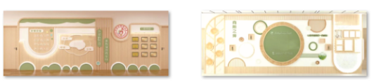
2 | 幼儿园背景墙 | 1、尺寸：≧450*290cm,偏差±3cm  2、木质板造型打造+亚克力字+灯带 | 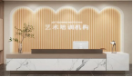
3 | 幼儿园楼梯斜面春夏秋冬 | 1、尺寸：≧350*80cm，偏差±3cm  2、木质板造型打造+吸音板+洞洞板+装饰造型 | 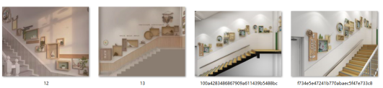
4 | 幼儿园楼梯拐角1 | 1、尺寸：≧250*80cm，偏差±3cm  2、木质板造型打造+吸音板+洞洞板+装饰造型 | 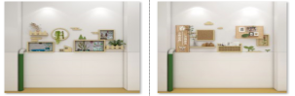
5 | 幼儿园楼梯斜面传统节日 | 1、尺寸：≧350*80cm，偏差±3cm  2、木质板造型打造+吸音板+洞洞板+装饰造型 | 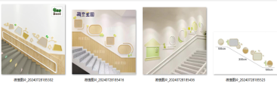
6 | 幼儿园楼梯拐角2 | 1、尺寸：≧250*80cm，偏差±3cm  2、木质板造型打造+吸音板+洞洞板+装饰造型 | 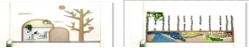
7 | 幼儿园楼梯斜面十二生肖 | 1、尺寸：≧350*80cm，偏差±3cm  2、木质板造型打造+吸音板+洞洞板+装饰造型 | 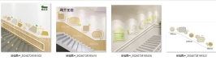
8 | 幼儿园楼梯拐角面 虫虫博物馆 | 1、尺寸：≧250*80cm，偏差±3cm  2、木质板造型打造+吸音板+洞洞板+装饰造型 | 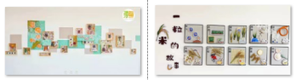
9 | 楼道班级文化墙+家园共育 | 1、尺寸：≧450*120cm，偏差±3cm  2、木质板造型打造+吸音板+洞洞板+装饰造型 | 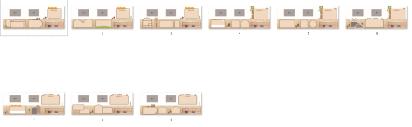
10 | 室内班级文化墙 | 1、尺寸：≧300*80cm，偏差±3cm  2、木质板造型+吸音板+装饰造型 | 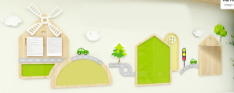
11 | 班级牌 | 木质板造型+PVC面板 | 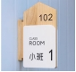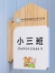
12 | 制度牌 | 1、尺寸：≧60*80cm，偏差±3cm  2、亚克力+PVC造型雕刻 | 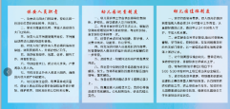
13 | 宣传栏板面 | 尺寸：实地测量为主  材质：PVC | 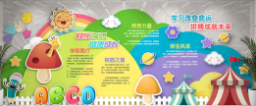
14 | 洗手法 | 1、尺寸：≧85*35cm，偏差±3cm  2、亚克力+PVC造型雕刻 | 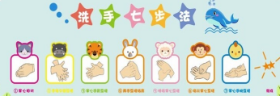
15 | 厨房制度及标签贴 | 1、尺寸：≧50*70 cm  2、亚克力制度+背胶标签 | 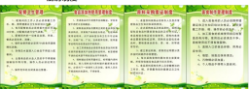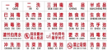
16 | 党建阵地 | 1、尺寸：≧450*130cm  2、亚克力+PVC造型雕刻 | 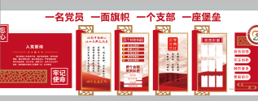
17 | 党员风采学习园地+公示栏 | 1、尺寸：≧450*130cm  2、亚克力+PVC造型雕刻 | 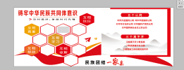  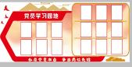
18 | 讲普通话标语贴 | 1、尺寸：≧20*30cm  2、PVC造型雕刻
19 | 公示栏 | 1、尺寸：≧130*200cm  2、亚克力+PVC造型雕刻

二、评标办法
☑最低评标价法

注：此附件2货物类报价单，采购人可参考使用！采购人发布竞价信息时可要求供应商提交报价时，同时提供此详细报价表。
附件：2
XXX单位XXX项目报价单（货物类）
序  号 | 标的名称 | 招标参数及规格要求 | 计量  单位 | 数量 | 投标产品  品牌 | 投标产品  型号/规格 | 制造商名称 | 报价  单价  （元） | 合计  （元） | 交货期  （日历日）
1 |  |  |  |  |  |  |  |  |  | 自合同签订之日起XX日
.
.
.
合计
1、报价包含货物、包装、运输、装卸、安装等验收合格之前的一切税金和费用。 2、供应商必须将投标产品品牌、投标产品型号/规格、制造商名称、报价单价、合价、交货期填写完整，因供应商填写不完整造成投标不响应的，责任自负！ 3、若要求供应商提供相关证明材料的，将证明材料附后。
报价合计金额（大写 ）： 小写： 元
供应商单位名称（盖公章）：
法定代表人或授权代表人（签字）：
联系电话：

